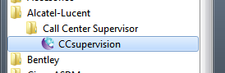

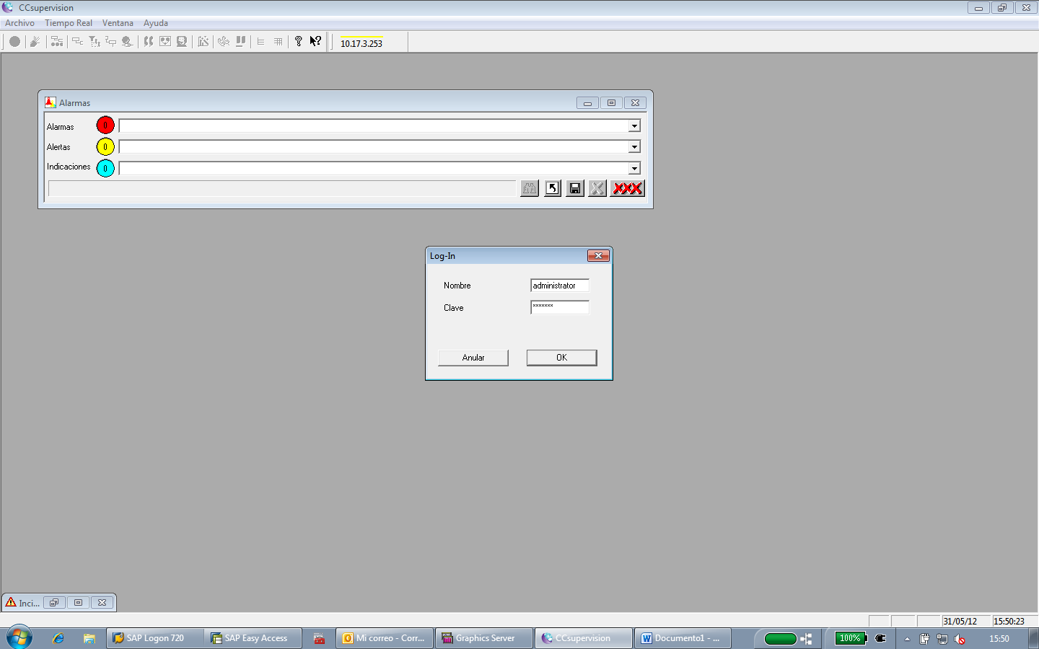
Administrator/Alcatel

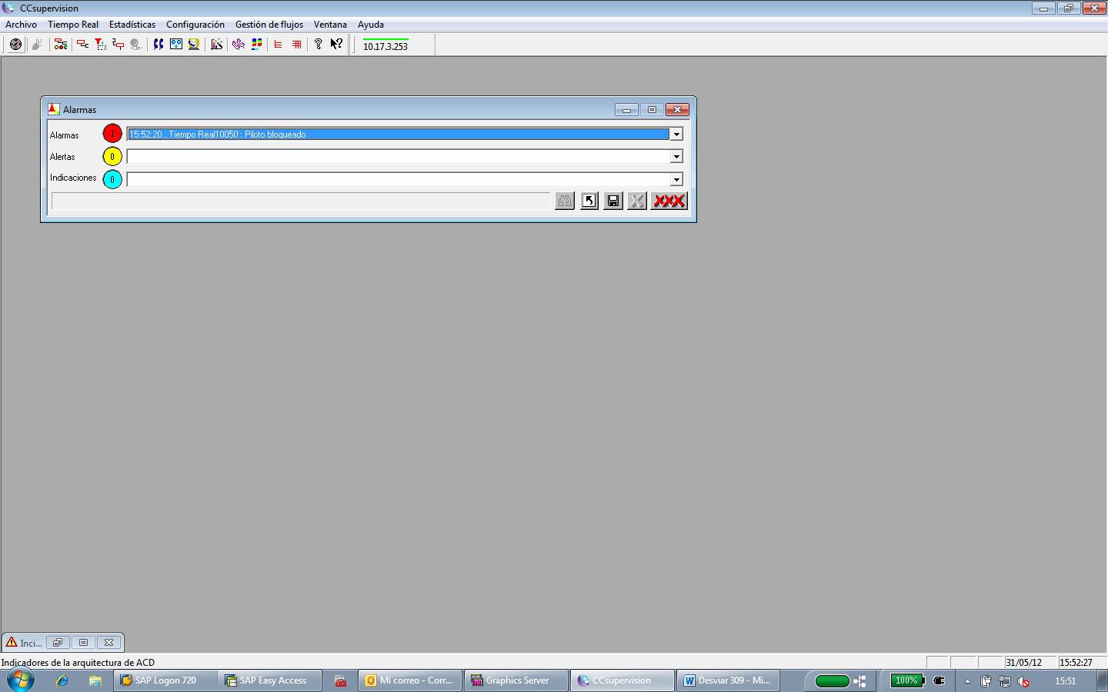

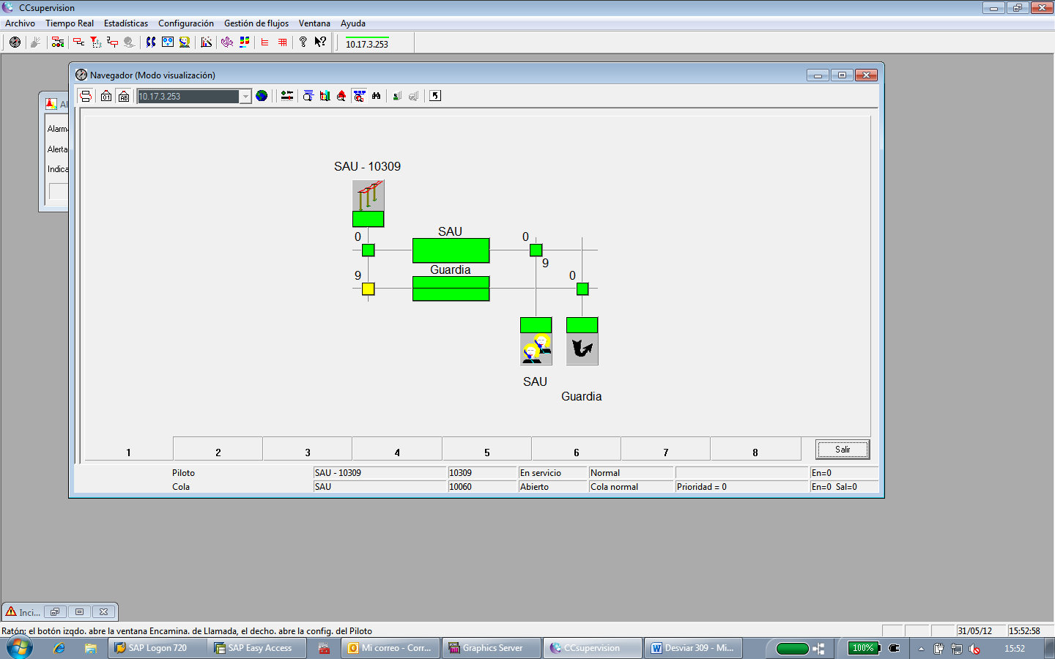

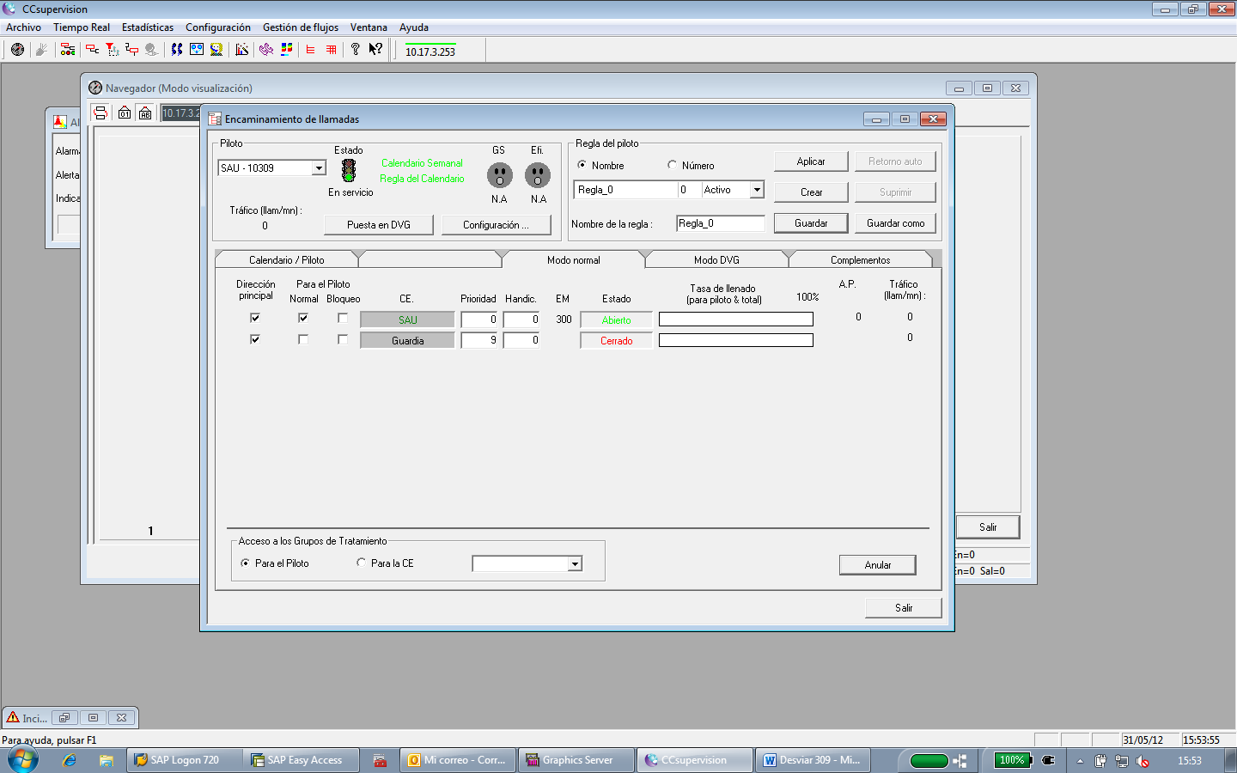

OJO PARA PROGRAMAR EL DESVIO TIENE QUE ESTAR MARCADO EL CHECK “TRANSACCIONES HORARIAS ACTIVAS”
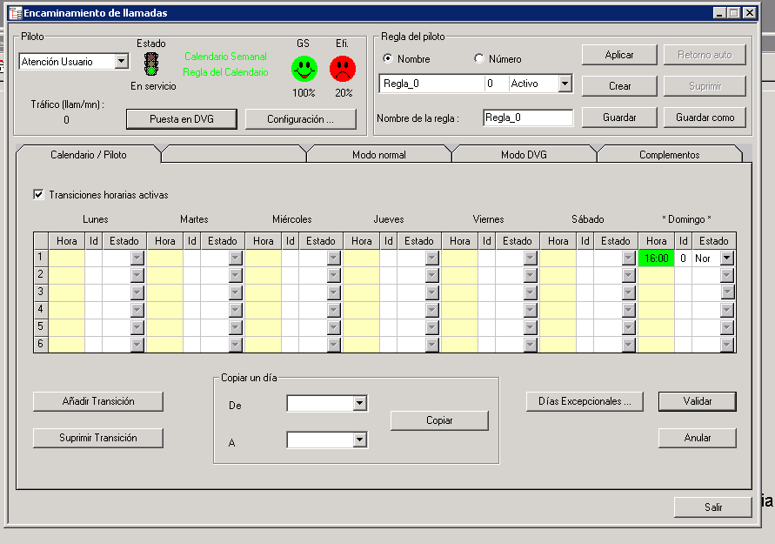

Esta desviado al 10081 y este al de guardias del sau

